Наслов | Собирање и анализа на податоци
Клучни зборови (мета ознаки) | Анализа на податоци, Истражување, Визуелизација на податоци, база на податоци
Обезбедени од страна на | University of Salento
Јазик | Македонски јазик
Област | Дел за претприемништво
Цели / Резултати од учењето
● Идентификувајте потенцијален пазар со истражување на мрежните бази на податоци и претходните истражувања.
● Пример за потенцијални клиенти
● Дефинирајте алатки за собирање податоци користејќи ја теоријата за да развиете соодветни и сигурни прашалници.
● Анализирајте ги и интерпретирајте ги податоците со пријателски (а сепак многу моќен) пристап базиран на Excel и Pivot табели.
Опис
Овој модул ќе биде поделен на две главни активности: прво, ќе научите како да ги проценувате потребите и можностите од територијата; втората активност е посветена на прикажување на квантитативниот пристап кон анализата на податоците; таму, ќе научите да извлекувате знаење од податоците собрани и од територијата и од потенцијалните клиенти.
● Идентификацијата на потенцијалниот пазар и клиент се воведува со прикажување на некои од главните и официјални отворени бази на податоци посветени на културниот туризам и претприемништво во европски контекст. Предложен е пример за тоа како да побарате и извлечете податоци од базата на податоци за опсерваторијата за виртуелен туризам. Анкетата за клиенти се воведува со давање на теорија и процедури за избор на репрезентативен примерок на потенцијални клиенти, на начин да се разберат психолошките профили.
● Во вториот дел ќе бидат воведени методите и алатките за креирање и потврдување на сигурни и валидни прашалници. Покрај тоа, за да покажеме како ги анализираат податоците, ние предлагаме употреба на Excel со многу пријателски пристап заснован на стожерни табели, што овозможува да се истражи една единствена варијабла и, исто така, да се преминат две или повеќе варијабли со цел да се оценат односите меѓу различните аспекти. Покрај тоа, алатката може да создаде модерни графикони за да го подобри нивото на интерпретација и визуелизација на собраните податоци.

Содржина поддредена во 3 нивоа
Име на модулот:
Собирање и анализа на податоци

Вовед

Кога еден млад се впушта во патување со претприемништво, почетна точка за успех секако е територијата. Како подготвена и постоечка база на знаење, територијата е составена од тоа што работи, а што не, од посебни потреби и, во исто време, од скриени и експлицитни потенцијали. Територијата може да му каже на еден млад претприемач дали има простор и поддршка за неговата / нејзината идеја, дали има големи шанси неговиот / нејзиниот бизнис да расте, дали вредните очекувани вредат да се вложат. Меѓутоа, за да добиете ваква порака, територијата треба правилно да се декодира: ова е целта на тековниот модул, каде што ќе научите да идентификувате пазар, како и да спроведете истражување за потенцијални клиенти, каде што ќе имате целосни на нив недостасува. Конечно, ќе научите да ги обработувате податоците од интерес.
1. Прва единица: Декодирање на територијата: потреби и можности
Декодирање на територијата значи анализа на пазарот со цел да се обезбеди иднина на деловна идеја. Потенцијалната големина на пазарот ги дефинира можностите на пазарот: затоа, знаењето за тековната база на клиенти овозможува побезбеден избор, при започнување бизнис. 3 елементи се особено важни да се одредат:

- Големина на пазарот.
Колку потенцијални клиенти се достапни? Дали се достапни секогаш или во одредена сезона? Како се?
- Профитабилност.
Дали потенцијалните клиенти се подготвени и можат да трошат на услугите од интерес?
- Потенцијален раст.
Дали има знаци, студии или извори дека големината на пазарот ќе расте, ќе остане релативно статична или ќе се намали?

Дали некогаш сте замислувале дека сите овие информации се на само еден клик? И дека тие се многу прецизни, сигурни и ажурирани?
Тие доаѓаат од таканаречените „официјални извори“. Тие можат да бидат национални и меѓународни тела кои произведуваат попис на владата, статистички податоци, истражувања и извештаи за културен туризам; тие можат да бидат социјални медиуми, кои ја дефинираат големината и карактеристиките на групите на интерес, како и веб-страниците посветени на истражување на пазарот. Карактеристичен елемент на податоците обезбедени од официјални извори е дека тие се однесуваат на цела „популација“ (на пр. Сите туристи регистрирани во датум-временски период, во една земја). Таквите податоци се складираат во базата на податоци за преземање или се достапни на Интернет за директни консултации. Најважните официјални извори за јавниот културен туризам / податоци за претприемништво се:

- Virtual Tourism Observatory

- Eurostat

- European Travel Commission

Тие претставуваат почетна точка на поголемо истражување на информации што може да помогне во добивање на појасна слика за тоа колку голема би можела да биде вашата база на клиенти и каква одржливост може да очекувате за во иднина. Јавните бази на податоци вклучуваат голема количина на информации на различни нивоа на грануларност и во различни форми: затоа е важно да знаете како да ги „пребарувате“ и како да гледате на визуелното претставување на податоците.
1.1. Опсерваторијата за виртуелен туризам.
VTO има за цел да ги поддржи креаторите на политиките и бизнисите да развиваат подобри стратегии за поконкурентен европски туристички сектор. Нивната веб-страница нуди прва подготвена за консултативна репрезентација на податоци: помага да се добие прв поглед на она што се случува во овој сектор.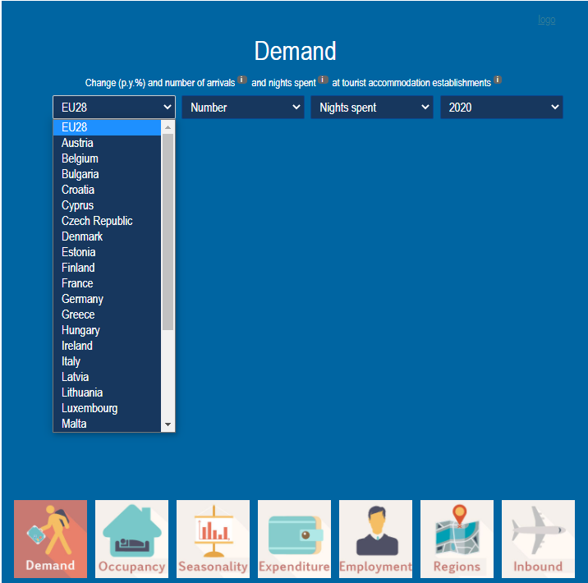
Опциите за визуелизација се прилагодливи, како и нивото (или глобалното ниво на ЕУ или земјата) што треба да се испитаат. Различните опции вклучуваат динамички претстави на
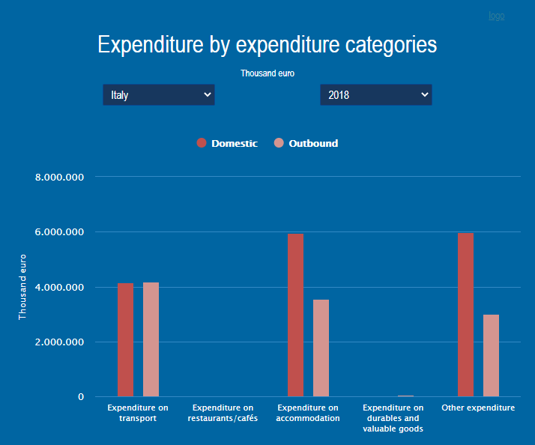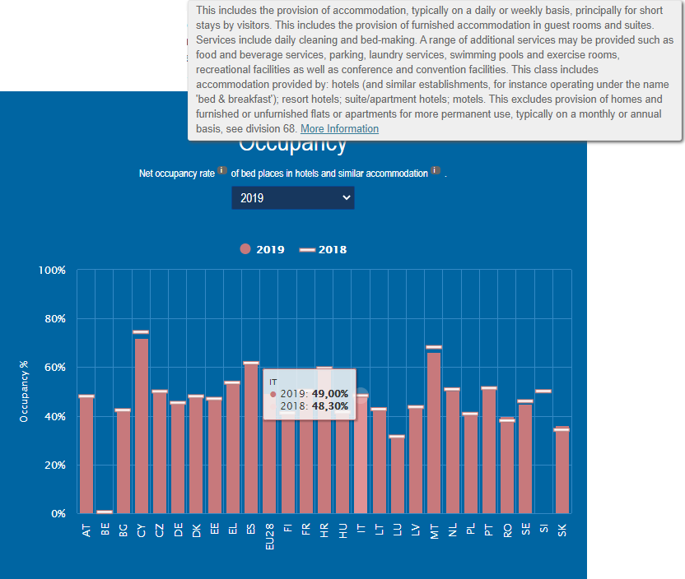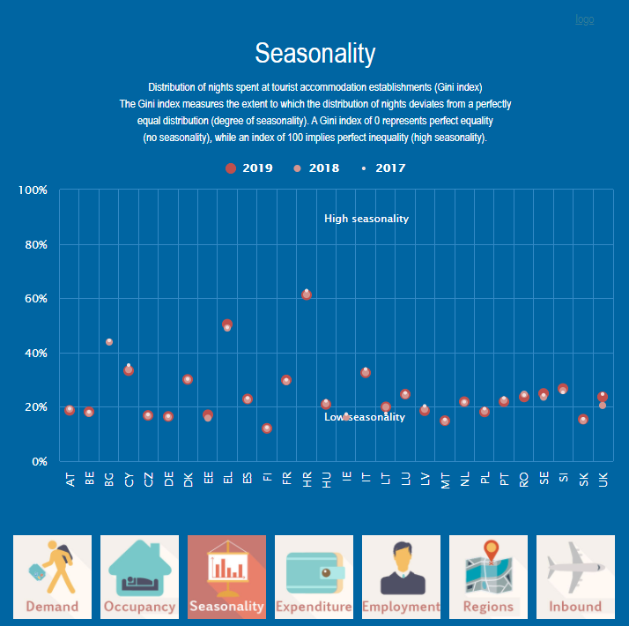
Зафатеност Сезоналитет Трошоци

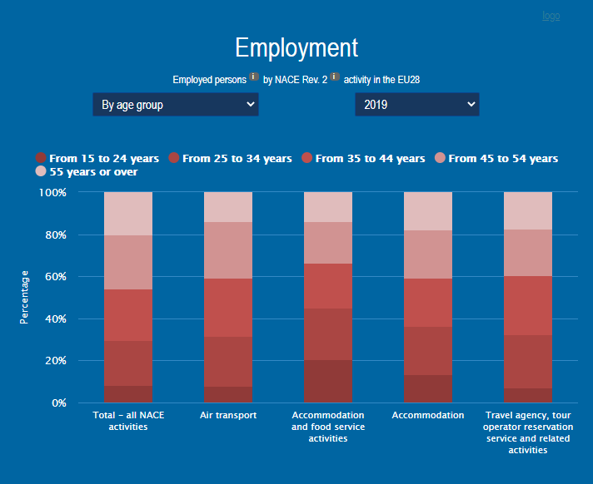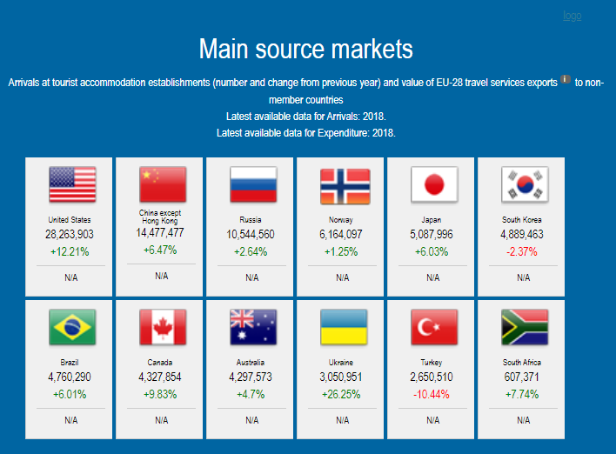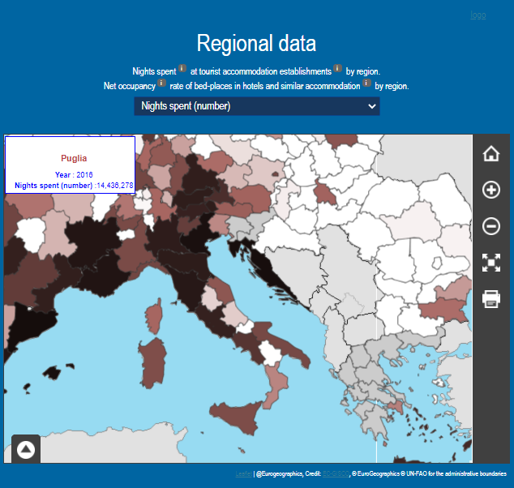
Вработување Non-EU туристичко присуство Регионални податоци

Графичките претстави (како што се ленти наспроти хоризонтални линии, различно обоени точки, различни ленти) овозможуваат споредби и го олеснуваат толкувањето на податоците. Во исто време, можноста за поставување опции и одговорноста со кликнување на глувчето овозможува стеснување на сè и визуелизирање на информации од интерес.
1.2. Бази на податоци на ВТО и Евростат
Веб-страницата на ВТО обезбедува област на профил на земја. Со кликнување на него, ќе имате можност да ги прилагодите податоците од интерес што сакате да ги соберете. Податоците достапни во VTO доаѓаат од базата на податоци на Евростат.
Во делот Профил на земја на ВТО, да кажеме дека сакаме да истражиме како е позиционирана нашата земја од интерес во европски контекст. Можеби ќе го сториме тоа споредувајќи ја нашата земја од интерес со Европската унија

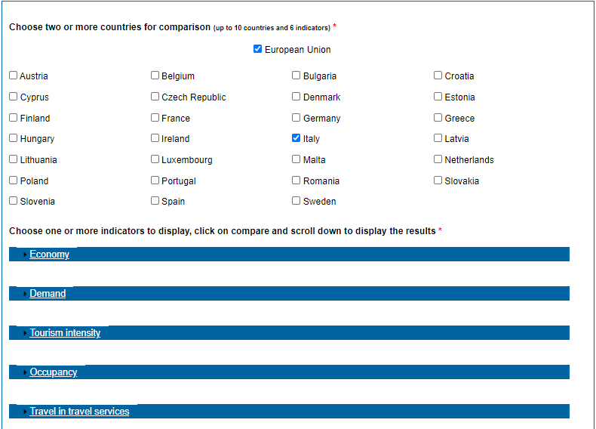

Следниот чекор е да изберете до 6 индикатори од интерес.
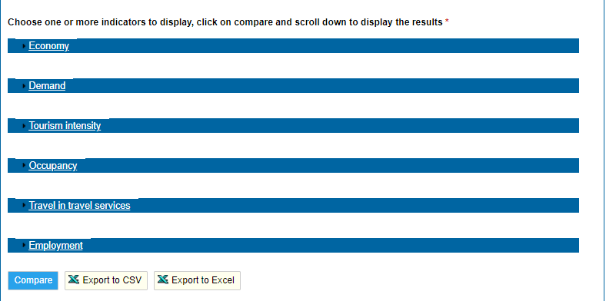

Потоа, копчето "Compare" ќе прикаже споредби на податоци на Интернет. Со кликнување на копчето "Export to...", вашите табели ќе бидат при рака за понатамошно испитување со моќни алатки како што е "Microsoft Excel".
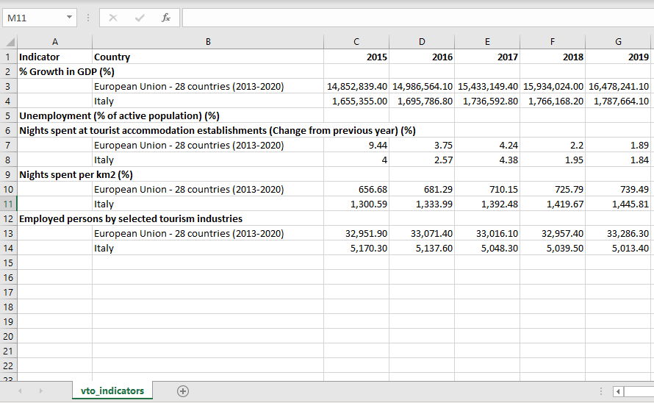

Базата на податоци на Евростат е многу поголема, затоа и треба повеќе фокусирано истражување: страницата со базата на податоци, всушност, се однесува повеќе од само информации за туризмот. И покрај тоа што може да изгледа комплицирано да се движите по овие податоци, тие носат информации што може да се прекрстат и да се гледаат на глобално ниво. Областа на базата на податоци ви овозможува да ги разгледувате податоците според темите и временскиот распон
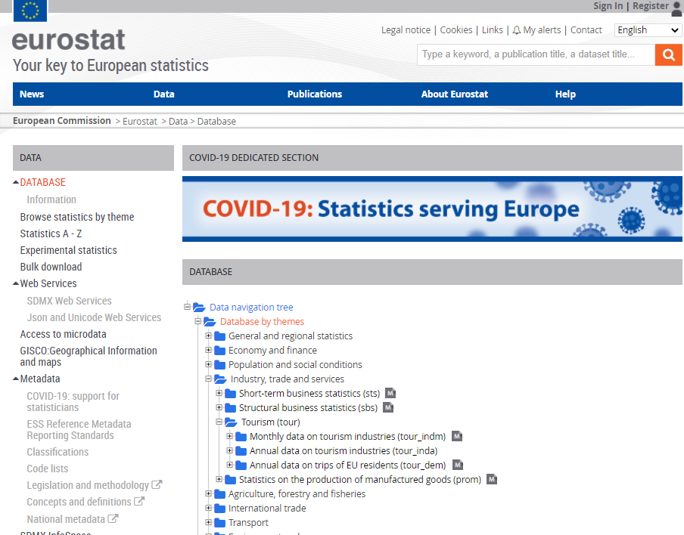

Откако ќе стигнете до одредена табела со интерес, имате 3 опции: да се движите низ прелистувачот на податоци преку интерфејс за податоци или директно да ја преземете целата табела.
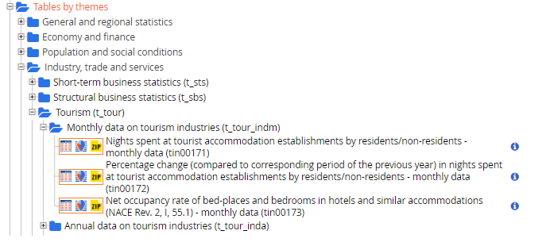
Додека го рафинирате (и редефинирате) вашето истражување, можеби ќе сакате да се фокусирате на одредена област на некој регион или град: всушност, туристичките обрасци можат да варираат во голема мера од региони (особено во големите земји како што се Шпанија или Италија).
Почетната страница на Евростат обезбедува пристап до локални податоци исто така:

Во рамките на делот "Statistic by theme section", општата и регионалната статистика нудат податоци на повеќе грануларно ниво. Неколку индикатори за туризам ќе бидат достапни врз основа на класификацијата NUTS (Номенклатура на територијални единици). Прашања како што се:

• Заедно со туристичкиот сообраќај, какво опкружување може да се очекува да се најде?
• Каков е квалитетот на животот?
• Како функционира транспортот?

Тука ќе најдете соодветни одговори. Достапни се динамичка претстава за податоци, како и индивидуализирачки информации за преземање и податоци.

1.3. Дополнителни ресурси: СОВЕТИ и ТРИКОВИ
Податоците се секако корисни. Сепак, нивното контекстуализирање во вашата сопствена идеја за претприемништво е она што ќе ја зголеми нивната информативна моќ.
Кога се консултирате со податоци, или на графичка или на табеларна форма, препораката е да напредувате преку филтрирање на прашања: почетната точка може да биде многу општа (пр. Каков е трендот на секторот низ годините? Како изгледа во ЕУ на глобално ниво ?); одговори на одговори, прашањата се стеснуваат, можеби се однесуваат на конкретната територија на која сакате да ја креирате вашата идеја, па дури и споредување на вашата територија со поглобално ниво. Како што добивате увид од официјалните податоци, можеби ќе сакате да дознаете повеќе за психолошките карактеристики на вашите целни клиенти. Извори како што се социјалните медиуми (на пр. Фејсбук Аудиториум Инсајт, бесплатна алатка достапна на Фејсбук) може да ви помогнат: ако ве интересира одреден регион каде се наоѓаат Римските патишта во вашата претприемачка идеја, можете да ја пребарувате таа област, да ги дефинирате карактеристиките од целните клиенти што ги имате на ум, проверете го нивното присуство и интереси; или дури можете да ги разгледате потенцијалните клиенти, почнувајќи од нивните интереси, а потоа да ја преиспитате / преструирате вашата идеја во светло на глобалниот увид во податоците. VTO, како и Европската комисија за патувања, исто така, насочуваат кон официјални извештаи и истражувања. Извештаите и анкетите може да обезбедат проникливи, фокусирани и поквалификувани информации.
Испитувањето и интеграцијата на различни извори значително ја зголемуваат вашата свесност за територијата, овозможувајќи ви да ја идентификувате големината на пазарот, профитабилноста на вашата идеја и нејзиниот потенцијал за раст.

2. Втора единица: Методологија за собирање и обработка на податоци

Откако ќе добиете увид од официјалните податоци и ќе ги идентификувате вашите потенцијални клиенти и субјекти од интерес, можеби ќе сакате да ја испитате територијата на повеќе грануларно, специфично ниво. Кога ќе го внесете ова ниво, честопати откривате дека нема достапни податоци од официјалните извори / тела. Без грижа! Сè уште постои можност да извршите истрага самостојно ... Ако знаете како да го направите тоа! Всушност, процесот на спроведување на истражување мора да се води според прецизни критериуми, бидејќи може да се ограничи во однос на официјалните тела (спроведување на попис на глобалното население е често скапо и одзема многу време).

Пред каква било конкретна истрага, мора да имате јасна идеја за вашата референтна рамка. Дозволете си да бидете водени од 5 W и H:

❖ “Who” Која е вашата референтна популација (на пр. Потенцијални клиенти)?

❖ “What” Која е областа / темата што сакате да ја истражите (на пример, одреден вид културен туризам? Фокусиран е на спортска активност отколку на типична храна?)

❖ “When” Кога (на пример, временски период на истрага)?

❖ “Where”Каде?

❖ “Why” Зошто (на пример, да испитате колку луѓето се склони кон идејата, да разберат силни страни, како и пречки на вашата идеја)?

Откако овие информации ќе ви бидат на ум, време е да погледнете:

❖ “How” Како да се испита,

односно да знаете за техниките за собирање и обработка на податоци.

2.1. Земање примероци
Земањето примероци претставува фундаментална стратегија: дозволува да се проценат параметрите / резултатите / перцепциите на популацијата, користејќи дел од тоа. Земањето примероци се состои во извлекување единици од населението според критериуми кои помагаат да се генерализираат наодите. Со други зборови, солидна стратегија за земање примероци дава можност да се наведе дека е веројатно одреден вид клиенти да се однесуваат и перципираат на даден начин, засновано врз резултатите добиени на дел од нив. Сепак, генерализацијата зависи од самиот метод на земање мостри. Критериумите за земање примероци може да се поделат на:

1. Веројатни, каде секој елемент има позната не нулта веројатност да биде земен примерок. Веројатното земање примероци вклучува и случаен избор во одреден момент. Во кој било метод на веројатност за земање мостри, почетна точка е список на целата популација. Извлекувањето на вашите клиенти од интерес од списокот на сите можни туристи регистрирани во летната сезона, ќе ви овозможи да ги генерализирате заклучоците.
Познати веројатни стратегии за земање примероци вклучуваат:
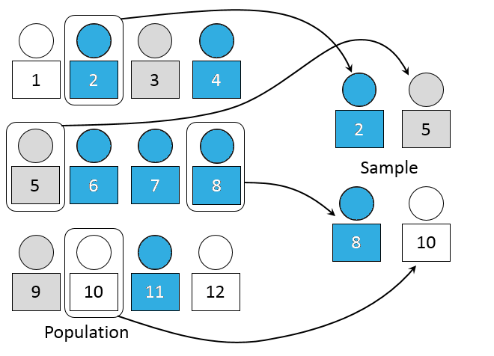
a. Едноставно случајно земање примероци: сите елементи што се испитуваат имаат иста веројатност да бидат дел од примерокот. Почнувајќи од список на целата популација, единиците се земаат по случаен избор.
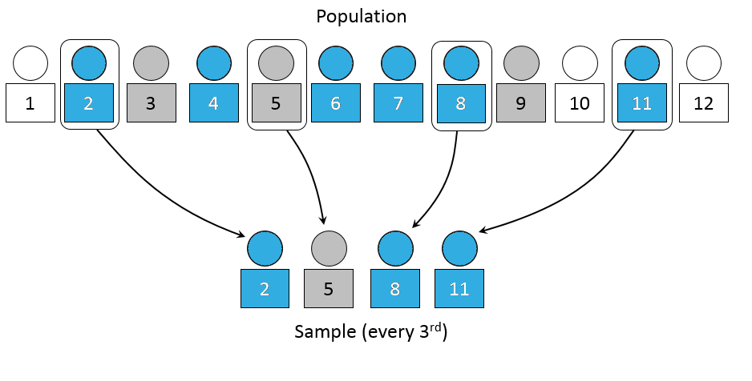
б. Систематско земање примероци: населението од студијата е подредено и, по случаен почеток, елементите се избираат во редовни интервали преку таа подредена листа.

1. Неверојатни, каде што некои елементи од населението немаат шанса за избор (понекогаш овие последници се нарекуваат „надвор од опфатот“ / „недоволно покриено“), веројатноста за избор не може точно да се утврди. Затоа, тие дозволуваат некој да претпостави отколку да генерализира. И покрај очигледните недостатоци на оваа стратегија, таа сепак може да биде многу корисна кога нема знаење за одредена појава, како и кога список на цела популација од интерес не е достапен. Неверојатните стратегии за земање примероци вклучуваат:
а. Земање примероци од практичност: примерокот е земен од група луѓе лесни за контакт или за достигнување;
б. “Земање примероци од снежни топки“: откако ќе се најде група почетни испитаници, овие се користат за регрутирање на повеќе испитаници;

2.2. Техники за собирање податоци
По утврдувањето на критериумите за земање мостри, време е за дефинирање на алатките за собирање податоци: има многу широк спектар на алатки за собирање податоци, кои се разликуваат според нивниот степен на структуралност (на пр. Интервјуата се движат без специфична структура, живите испитаници се слободни да ги развиваат своите одговори, додека прашалниците се поригорозни и бараат пократки, дефинирани одговори). Интернетот е моќен извор за да открие дали некој друг веќе развил алатка за собирање податоци (како што е прашалник), која е валидна, сигурна, соодветна на секторот што сакате да го испитате, а можеби и… Директно може да се преземе! Ако не дознаете веќе постоечка алатка, може да создадете една. Сепак, важно е и тука да се имаат предвид некои критериуми. Поточно, прашалникот е алатка дизајнирана да собира информации за аспекти од интерес (варијабли). 3 се главните чекори на конструкцијата на прашалникот:

❖ Идејно решение. Ако детално ги наведете претходно споменатите 5 W и H, веќе поставивте идеен дизајн за вашето истражување;

❖ Поставете го прашалникот, односно:

Каков вид на информации ќе бидат собрани? (Содржина) | Како?  (Образец)
Социо-анаграфски информации;  Ставови;  Однесување; | Прашања од отворен тип;  Прашања од затворен тип;

Двете форми на собирање информации, соодветно, имаат предности и недостатоци, како што може да претпоставите со оглед на табелата подолу:

 | ПРЕДНОСТИ | НЕДОСТАТОЦИ
ПРАШАЊА ОД ОТВОРЕН ТИП | Слобода на изразување, спонтаност.  Корисно кога не е можно вистински да се предвидат можните одговори.  Корисно е за справување со сложени / деликатни проблеми. | Премногу нејасно и тешко разбирливо  Прашања со кодирање (на пр. Генерички или неточни одговори)  Одговор на квалитетот во зависност од степенот на образование  Личностите кои не се навикнати да ги концептуализираат во писмена форма се казнуваат  Барање, висока стапка на одбивање
ПРАШАЊА ОД ЗАТОВРЕН ТИП | Стандардизирана (лесна споредба).  Лесно кодирање.  Повеќе одговори помагаат во разјаснување на прашањата.  Извлечете вистинити одговори кога станува збор за чувствителни податоци.  Стимулирајте ја меморијата кога сте фокусирани на минати настани.  Интервјуираниот е ослободен. | Интервјуираниот може да даде случајни одговори.  Предложените одговори може да влијаат на одговорот со исклучување на други алтернативи.  Во долгите истражувања, редоследот на прашања може да влијае на испитаниците.

Формата на прашањето исто така се однесува на формулацијата и редоследот.
• Формулација: кога составувате прашалник, користете
Едноставен јазик (избегнувајте ауличен / цветен јазик);
Едноставна синтакса (избегнувајте двојна негатива, избегнувајте да барате когнитивен напор за испитаниците);
Едноставна содржина (истражете една карактеристика истовремено, затоа избегнувајте повеќе изјави во исто прашање).

• Цел:
Прво Најлесни одговори;
Следете логичен редослед;
Отворени / чувствителни прашања на крајот;
Алтернативна должина и тип
.

❖ Верификација: од една страна, важно е да се оцени соодветноста помеѓу алатката за мерење, како што е подготвена, и когнитивните потреби на истражувањето; исто така, неговата функционалност како алатка за комуникација и како корисна алатка за интервјуерот. Верификацијата обично се спроведува преку пилот-студија, каде што прашалникот најпрво се доставува до аргументиран примерок. Крајната цел ќе биде да се дозволи алатката да произведува генерализирани резултати во групи и методи.
Во пракса, овие цели не се секогаш достапни. Она што е важно е да имате предвид (и да бидете свесни) за границите и ограничувањата на заклучоците од истражувањето. Пожелно е да се соберат податоци во посебни формати: табела, каде што елементите на вашите податоци се одделени со табела, запирка или точка-запирка (.txt, .csv) или Excel-форма (.xlsx). Откако ќе се отвори со Microsoft Excel, обработката на податоците може да започне.

2.3 Aнализа на податоци со употреба на Пивот табела во Exel
Пивот-табелите се интерактивни табели кои му овозможуваат на корисникот да групира и сумира големи количини на податоци во поконцизен формат. Пивот табелите се изградени од список на податоци со користење на некои класични формули во Excel, како збир, средна вредност, мин. Во ова упатство ќе користиме симулирано истражување, дизајнирано како да се собрани податоците во регионот Апулија.
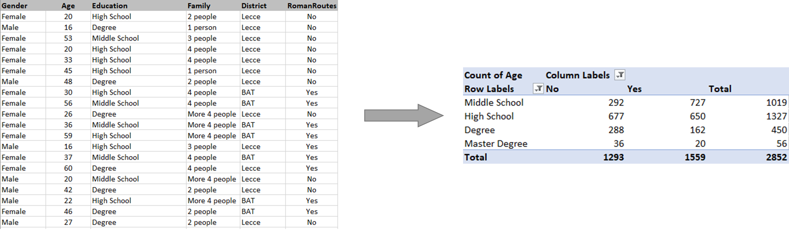

За да се создаде пивот табела, табелата со база на податоци мора да ги има следниве карактеристики:
● Kолона со дупликати вредности (на пример, пол, семејство, област, романски патишта).
● Да содржи нумерички вредности (на пример, возраст) за да спореди или додаде. Инаку, единствената можна статистика е броењето (на пример, годините на престој).

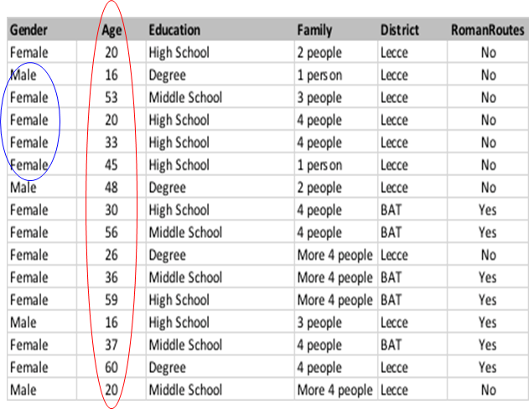

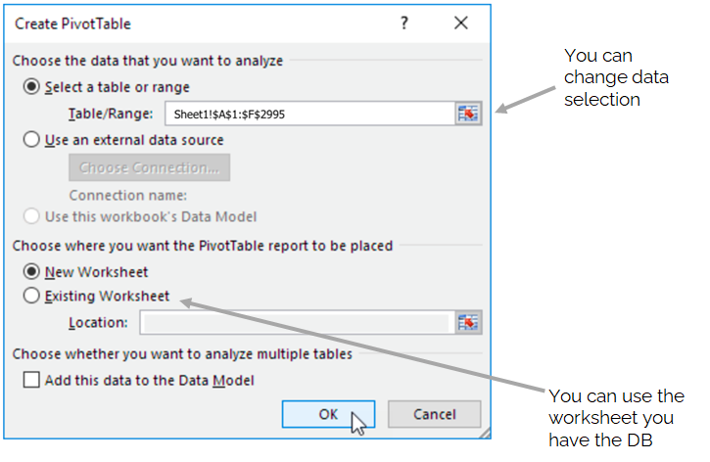
1. Кликнете на Insert Tab и потоа
кликнете на Пивот табела
2. Excel ќе ги избере сите ваши податоци, но можете да го промените изборот.
3. Направете Пивот табела на нов работен лист.
4. Кликнете на копчето ОК за да ја креирате својата пивот табела

Полињата на пивот табела се главно 3:

Редови, колони и вредности. Дополнително поле се користи за дефинирање на филтрите. За да ја добиете просечната возраст на интервјуираниот со оглед на Нивото на образование и дали тој / таа е близу до римска рута, повлечете ги полињата во следниве полиња:
- Образование во полето за редови (Rows Box)
- RomanRoutes во колумни (Columns Box)
- Полето за возраста, а потоа изберете просек (Average)

Резултати:

Бидејќи нема големи разлики во однос на просечната возраст меѓу групите дефинирани со користење на Образование и Романски рути, би можело да биде интересно да се процени количината на луѓе што живеат во близина на римските рути.
Можете да го направите тоа со кликнување на во полето Values box, а потоа да ги измените неговите Field Settings. Овде, можете да изберете Count.

Добиената табела ни го кажува бројот на луѓе што заминуваат близу до Римскиот пат со информации за нивото на образование.
Ова може да помогне да се одлучи типот на деловна активност или сектор. На пример, културен бизнис, забава, храна.

Можно е да додадете филтри (add Filters). Повлечете во полето Filter the variable District. Ќе добиете дополнителен прозорец што ви овозможува да ги селектирате (или деселектирате) статистичките единици во областа на регионот Апулија. Како што може да се забележи подолу, можно е да додадете дополнителни полиња(add extra fields). Повлечете во полето Редови (Rows)(можете да влечете и во колоните полиња (colums)) променливата пол(Gender).
Оваа опција ќе даде дополнителни информации за податоците, со навлегување во длабоки разлики во половите на анализираниот примерок.
Можно е да се создаде пивот табела (Pivot table). За да ја вметнете табелата, следете ги овие чекори:
Изберете која било ќелија од пивот табелата (Pivot table) . Во Insert tab кликнете на копчето Pivot Chart.

Можете да додадете филтри следејќи го претходниот чекор за пивот табела. Со додавање на филтерот во пивот табела, ќе додадете филтер и на графикот.

Најкул работа во пивот табелата е секако нејзината динамичност!Динамично значи дека може автоматски да се ажурира.Да речеме дека можеби треба да додадете дополнителни податоци (можеби, понови податоци) на вашата табела: ќе додадете редови (т.е. набљудувања) на вашата сурова табела (онаа што ги содржи оригиналните, индивидуални податоци).Откако ќе го сторите тоа, сè што треба да направите е да го смените изворот на податоци(Data source) (со проширување на избраната област до додадените редови).

Овие функции на Excel ве поштедуваат од многу рачна работа! Всушност, штом го ажурирате изворот на податоци (Data source), табеларните и графичките резимеа автоматски ќе се ажурираат. Добивањето значаен увид за тоа како да извлечете максимум од римските патишта во близина на вашата област, никогаш не било толку лесно!

Сократoви прашања (бр.3)
. Зошто декодирањето на територијата е толку важно за бизнис идеја за туризам?

2. Кои се главните официјални извори за добивање на податоци за културниот туризам и претприемништво?

3. Како да побарате официјални бази на податоци?

4. Како увидот во податоците може да се надополни со информации за дополнителни извори? Што велат тие за потенцијалните клиенти и пазарот?

5. Што да направите кога не недостасуваат детални информации за целниот пазар и клиентите?

6. Што е земање примероци и како да се изврши тоа?

7. Како да се состави прашалник?

8. Како може некој да користи свои податоци за да произведе резимеа, интерактивни (пивот) табели и графикони?
5 непознати поими
Официјални извори: официјалните извори се сигурни, веродостојни ресурси засновани врз низа фактори. Тоа е тело на дело создадено од авторитетно тело од својата област, кое е широко признаено и се смета за експерт.
База на податоци: база на податоци е организирана колекција на податоци, генерално зачувани и пристапувани по електронски пат од компјутерски систем. Базите на податоци што припаѓаат на официјални извори се достапни на Интернет за консултација и преземање.
НУТС: Номенклатурата на територијални единици за статистика (НУТС) е хиерархиски систем што ја дели економската територија на ЕУ и Велика Британија со цел:
• Собирање, развој и усогласување на европската регионална статистика
• Социо-економски анализи на регионите.
Територијалните единици се поделени на:
o НУТС 1: главни социо-економски региони
o НУТС 2: основни региони за примена на регионалните политики
o НУТС 3: мали региони за специфични дијагнози
Табела: традиционален формат на колекција на податоци. Редовите обично означуваат набудувања (на пример, поединци, клиенти, земји, итн.), Додека колоните обично означуваат варијабли (на пр., Феноменот на интерес, како што се интереси, пазарни навики, одлики, итн.). Понекогаш, податоците не се совршено организирани и подготвени за обработка: да размислиме, на пример, за табелата со податоци добиена од официјален извор, каде колоните ја прикажуваат секоја различна година, додека редовите претставуваат земји. Со цел да се олесни претставувањето на графичките податоци, податоците мора да се трансформираат со цел колоните да претставуваат една единствена варијабла (во овој случај, сите колони кои припаѓаат на секоја од нив треба да се претворат во една колона наречена Година, која ги содржи сите како редови ): ова може да бара операции за трансформација на податоци (пивотирање на табелата во долг или широк формат).

График (или запис): графички приказ на податоците. Видот на графички приказ зависи од видот на претставената променлива. Бројките и процентите обично се претставени со графикони од стапчиња или графикони со пити, додека броењето на податоците во класи се претставени со хистограми. Резултатите наместо нив се претставени со точки и поврзани точки, додека групите се претставени со одредена графичка естетика (на пример, боја, форма, димензија на точка).

Библиографија и понатамошни референци
Celine Roque. How to Define, Analyze, & Seize a Market Opportunity.
https://business.tutsplus.com/tutorials/define-analyze-a-market-opportunity--cms-31875

Corbetta, P. (2003). Social research: Theory, methods and techniques. Sage.

Excel Easy: #1 Excel Tutorial on the net.
https://www.excel-easy.com/

TutorialsPoint - Simply & Easy Learning. Learn Statistics. https://www.tutorialspoint.com/statistics/index.htm

Yaroslav Lehenchuk. How To Research The Market And Identify Opportunities.
https://producttribe.com/marketing-amp-partnerships/market-research-guide

Поврзан материјал | ARLR_ Training_fiche_DC&A_revised.docx
Поврзан PPT | ARLR_ Training_fiche_DC&A_revised.ppt
Линк од референци

